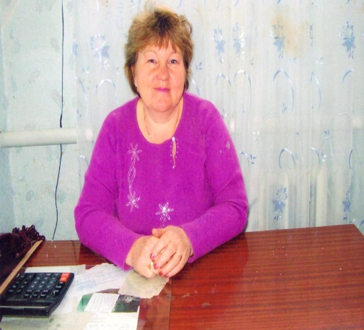

Солтанова Минҗиһан Салих кызы 1958 елның 10 сентябрендә Мөслим районы Каенсаз авылында туган.
Белеме югары, Яр Чаллы педагогия институтын тәмамлый. Педагогик стажы 31 ел, шунын 20 елын тәрбияче булып эшли. 2003 елның октябреннән “Миләшкәй” балалар бакчасында мөдир булып эшли башлый.
Мөдир булып эшләү дәверендә коллектив белән ирешкән уңышлары күп була. Балалар бакчасына татар телен өйрәнү буенча “Иң яхшы иҗат лабораториясе” өчен һәм “Балалар бакчасы-2010”, “Яшел ут-2012” конкурсларында Танарстан Республикасының Мәгариф һәм фән министрының дипломнары белән бүләкләнәләр. 2004-2013 елларда “Уку елына иң яхшы әзерлекле бакча” номинациясендә һәр елны җиңү яулыйлар.
Солтанова Минҗиһан Салих кызы югары категорияле җитәкче дәрәҗәсенә хәтле күтәрелә. Хезмәтләре өчен Россия Федерациясенең һәм Танарстан Республикасының Мәгариф һәм фән министрлыгының Мактау грамотасы, “Мәгарифтәге казанышлары өчен” күкрәк билгесе, район башлыгының Мактау грамотасы, мәгариф бүлегенең Рәхмәт хатлары белән бүләкләнә.
Аның барлык уңышлары да хезмәттәшләре белән киңәшләшеп,дус-тату коллектив булып эшләүенең нәтиҗәсе.

